El corazón

El corazón es un órgano muy importante del cuerpo, ya que su funcionamiento nos mantiene con vida. Este órgano envía con fuerza la sangre a todo el cuerpo a través de los vasos sanguíneos y cada vez que bombea, es un latido. Su tamaño corresponde aproximadamente, en cada persona, al de su mano empuñada, y se ubica en el tórax, protegido por las costillas.

Para mantener saludable el corazón es fundamental alimentarse bien, evitando las grasas y la sal y aumentando el consumo de frutas, verduras y leche. Hacer ejercicio también es muy bueno para este órgano.

Visita este enlace:

<https://www.youtube.com/watch?v=ZzATGDMNKYw>

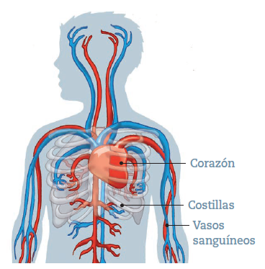

**1**. Observa la ubicación del corazón dentro de tu cuerpo y

responde las preguntas.

**a.** ¿Con qué estructuras está conectado el corazón?

_______________________________________________

**b.** ¿Qué huesos protegen el corazón?

_______________________________________________

**2.** ¿Dónde se ubica el corazón? Marca.

a. cráneo b. abdomen c. tórax

**3.** ¿Cómo se relacionan el corazón y la sangre? Explica.

____________________________________________________________________________________________________________________________________________________________________________________________

**4. ¿**Qué niño crees que tendrá un corazón más saludable?

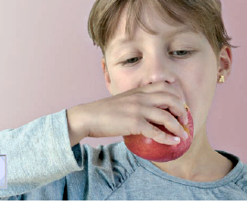

5. Completa.

“El órgano que bombea la ________________________

para enviarla a todo el _____________________________

se llama _____________________. Se ubica en el tórax y

se encuentra protegido por las _____________________”.

6. Busca, recorta y pega en tu cuaderno imágenes de acciones que cuidan nuestro corazón.

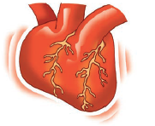

**Los pulmones**

Los pulmones son órganos que permiten respirar y se ubican en el tórax. Cuando inhalamos, el aire entra a ellos y el oxígeno del aire llega al corazón a través de la sangre, que desde allí es bombeada y enviada a todo el cuerpo. Luego, nuestro organismo realiza sus funciones y elimina aire con menos oxígeno del que tenía el inhalado, exhalándolo desde los pulmones.

Debemos cuidar nuestros pulmones. Hacer ejercicio es bueno, pues nos obliga a respirar más rápido y consumir más oxígeno.

Visita este enlace:

<https://www.youtube.com/watch?v=Wq_bPoRTn7I>

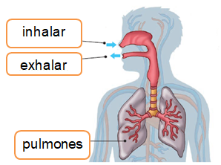

**No olvides estos conceptos**

inhalar: es cuando el **aire** entra por la nariz (o la boca).

exhalar: es cuando el **aire** sale por la nariz (o la boca) con menos

oxígeno que el que tenía el aire inhalado.

El aire: es la mezcla de gases. Entre estos, el **oxígeno** que es un

gas fundamental para vivir, ya que el cuerpo lo necesita.

Responde:

**1.** Cuando nos agitamos, necesitamos más oxígeno. Entonces, ¿por qué respiramos más rápido?

___________________________________________________________________________________________________________________________________________________

2. El aire con oxígeno debe llegar a todo el cuerpo a través de la sangre. ¿Qué órgano permite que esto suceda?

___________________________________________________________________

3. Completa

Los pulmones entregan oxígeno a la _____________ esta llega al

______________ que la bombea a todo el cuerpo.

Realiza la actividad de este enlace con ayuda de un adulto.

<https://www.youtube.com/watch?v=dVDaqtgE6EU>

**El estómago**

Los alimentos nos aportan energía para realizar todas nuestras actividades. Estos entran por la boca, donde se mastican y se transforman en pequeños pedazos, bajan por el esófago y llegan al estómago.

En el estómago los alimentos se mezclan y se transforman en una papilla que pasa al intestino.

El estómago es parte de nuestro tubo digestivo.

Después, esta papilla se convierte en pedacitos mucho más pequeños que llegan a todo el cuerpo a través de la sangre, y nos permiten mantenernos con vida.

Es importante comer alimentos saludables, como frutas y verduras, y beber mucha agua, para que tu cuerpo crezca fuerte y sano. Acostúmbrate a comer lento y masticar bien los alimentos.

Visita este enlace:

<https://www.youtube.com/watch?v=CIhwGRIBEQ8>

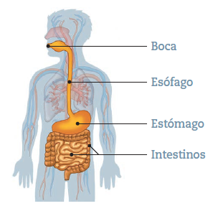

1. Lee lo que comentan los niños y responde la pregunta.

Observa el esquema de los órganos que nos permiten aprovechar los alimentos. Vuelve a leer lo que comentan los niños, ¿quién tiene la razón? Explica.

____________________________________________________________________________________________________________________________________________________________________________________________________

2. Escribe V si las frases son verdaderas o F si son falsas.

a. El estómago se ubica al lado del corazón.

b. Los alimentos son necesarios para vivir.

c. En el estómago se mezclan los alimentos.

d. El estómago es como una bolsa cerrada.

